Білоцерківська загальноосвітня школа I- III ст №4

Урок в 10 класі:
Вимірювання відносної вологості повітря

Розробила вчитель фізики
віщої категорії
Малькова Ю.Д.
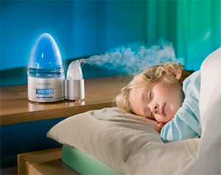

Тема: Вимірювання відносної вологості повітря.
Цілі:
освітня:
• сформувати поняття про вологість повітря;
• познайомити учнів з методами її вимірювання;
• навчити учнів визначати відносну вологість.
розвиваюча:
• розвивати вміння учнів застосовувати отримані знання на практиці;
• вдосконалення розумової діяльності: здатність спостерігати і робити висновки.
виховна:
• виховувати увагу і спостережливість
Тип уроку: комбінований
Обладнання: мультимедійний комплекс, гігрометр, психрометр.

План уроку:
1. Орг. момент.
2. АОЗ.
• Читання О / К
• Робота в парах. Відповіді на запитання
3. Нова тема: Методи вимірювання вологості.
4. Лабораторна робота.
5. Підведення підсумків уроку.
6. Домашнє завдання.
Хід уроку:
1. Організаційний момент.
Слово вчителя.
Відгадати загадку.
У білому оксамиті село
І паркани, і дерева.
А як вітер нападе,
Цей оксамит відпаде.

2. Актуалізація опорних знань.
а) Фізичний диктант.
Завершити незакінчене речення так, щоб отримати правильне твердження.
1. Процес переходу рідини з рідкого стану в газоподібний називається…
2. Процес переходу газу до рідкого стану називається…
3. Пароутворення поділяють на…
4. Пароутворення з вільної поверхні рідини – це…
5. Пароутворення не тільки з вільної поверхні рідини, а й із усієї рідини, яке відбувається за певної для даної рідини температури, називається…
6. Якщо число молекул, які вилітають з рідини під час випаровування, перевищують число молекул, що повертаються, то така пара називається …
7. Якщо число молекул, які вилітають з рідини під час випаровування, дорівнює числу молекул, що повертаються, то така пара називається …
8. Температура, за якою ненасичена пара стає насиченою, називається…
б) Читання опорного конспекту, висвітленого на інтерактивній дошці.
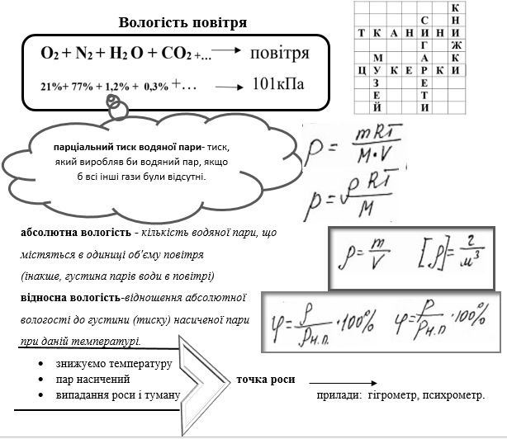

3. Робота в парах.
На дошці у вигляді таблиці розташовані питання по темі.

1. Що розуміють під вологістю повітря?  (Кількість водяної пари в повітрі) | 3. Яке значення відносної вологості є комфортним для людини?  (40-60%) | 5. Чому взимку шибки потіють, якщо в кімнаті багато людей?
2. Як спекотного літнього дня за зовнішнім виглядом відрізнити трубу з холодною водою від труби з гарячою? | 4. Що називають точкою роси?  (Температура, при якій водяна пара стає насиченим, 100% вологість) | 6. На рис. показані циліндри, в яких ізотермічне стискають повітря і пар. Накреслити графіки залежності тиску повітря і насиченої пари від об'єму.  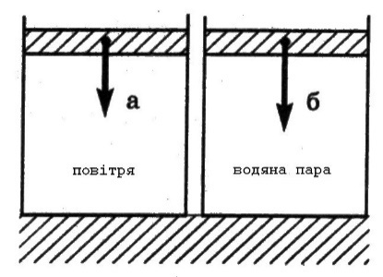

4. Нова тема: Методи вимірювання відносної вологості повітря.
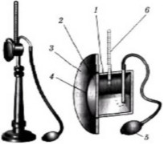
1. Визначення точки роси конденсаційним гігрометром Ламбрехт.
У металеву коробочку 1, в яку вставлений термометр, наливається летюча рідина. Над нею за допомогою груші 5 прокачується повітря, за рахунок посилення випаровування знижується температура. Від цього на поверхні коробочки 4 конденсується пар виступає роса, коробочка пітніє. Це видно по контрасту з нікельованим кільцем 3. помічають температуру, при якій з'явилася роса. Це і є точка роси.

2. Вимірювання відносної вологості повітря
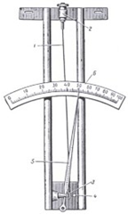
волосним гігрометром.
Пристрій волосного гігрометра
1-знежирений волосся, 2-регулювальний гвинт,
3-дужка, 4-важіль, 5-стрілка, 6-шкала.
Волосяною гигрометр працює на властивості знежиреного волоса змінювати свою довжину при зміні вологості повітря. Волос натягується на спеціальну рамку. Зміна довжини волоса впливає на стрілку вимірювального приладу.
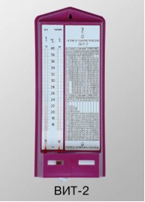
3. Вимірювання відносної вологості повітря психрометром.
Виміряємо вологість за допомогою цього приладу. Для цього
визначимо показання сухого термометра, вологого, знайдемо
різницю між показаннями і, користуючись психрометричні
таблицею, визначимо вологість.

5. Виконання лабораторної роботи №10 «Вимірювання відносної вологості повітря». Після закінчення виконання роботи необхідно зробити висновок про виконану роботу, порівняти результати з оцінкою похибок.

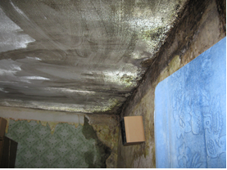
6. Проблемне питання 1:
На цьому фото ви бачите звичайну квартиру.
Вона б здавалася нам звичайною, якби
НЕ цвіль, утворена на стелі кімнати. Назвіть причини
появи цвілі. Назвіть також умови, які повинні дотримуватися господарі квартири, щоб
цвіль більше не з'являлася.

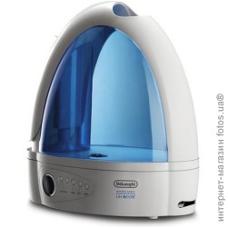
Проблемне питання 2:
Ви бачите паровий зволожувач.
Принцип його роботи такий: в ємність заливається
вода, доводиться до кипіння, пар виходячи крізь
ґрати, зволожує повітря в кімнаті.
Питання: назвіть позитивні і негативні
боку роботи такого зволожувача.

7. Виставляння оцінок. Підведення підсумків роботи.
- Що нового ви дізналися сьогодні на уроці?
- Які знання, отримані на цьому уроку, допоможуть вам в побуті?
8. Домашнє завдання.
Розв’язати задачі:
4-6б №623
7-9б №625
10-12б № 633
Навчальний проект з тем:
• Способи зменшення підвищеної вологості в моїй квартирі.
• Вплив вологості на здоров'я людини. Оптимальна вологість.
• Вплив вологості на зберігання книг, історичних пам'яток та ін.

